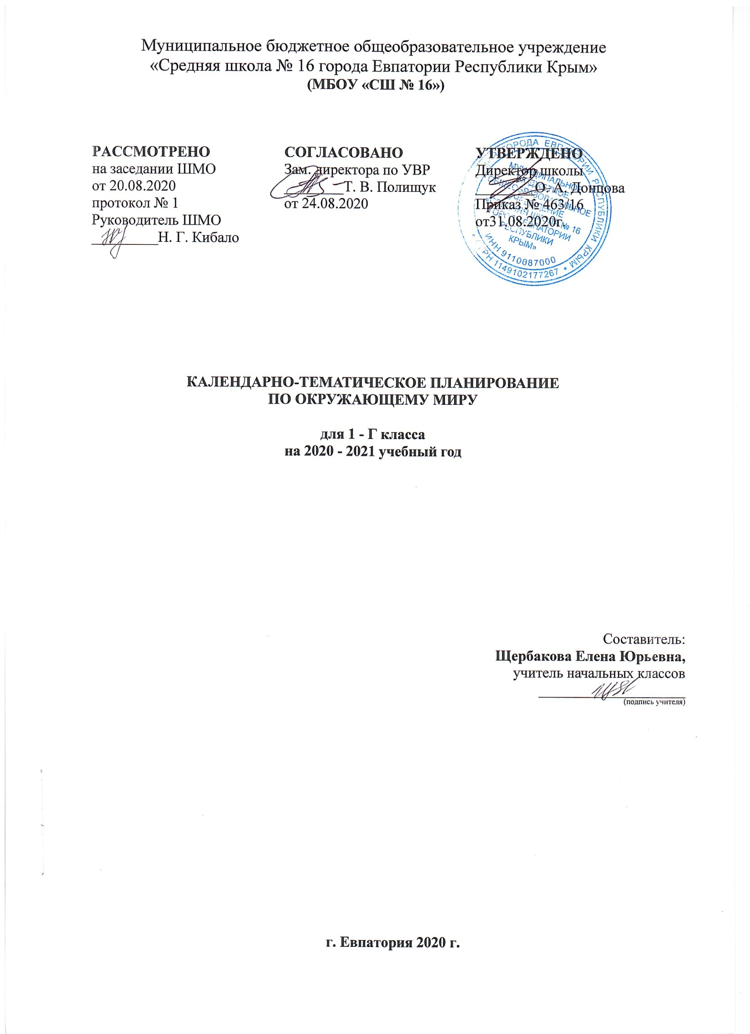
№ п/п |  | Дата |  | Тема урока
план | факт | план | факт
1.Введение (1 ч)
1 |  | 01.09 |  | Мир вокруг нас, его многообразие. Экскурсия «Знакомство со школой. Дорога от дома к школе. Правила безопасности в пути». ТБ.
2.Что и кто? (20 ч)
2 |  | 03.09 |  | Что такое Родина?
3 |  | 08.09 |  | Что мы знаем о народах России?
4 |  | 10.09 |  | Что мы знаем о Москве?
5 |  | 15.09 |  | Проект «Моя малая Родина».
6 |  | 17.09 |  | Что у нас над головой?
7 |  | 22.09 |  | Что у нас под ногами?Практическая работа № 1. «Знакомство с разнообразием камней».ТБ.
8 |  | 24.09 |  | Что общего у разных растений?Практическая работа № 2. «Знакомство со строением растений».ТБ
9 |  | 29.09 |  | Что растет на подоконнике?Практическая работа № 3. «Знакомство с комнатными растениями».ТБ.
10 |  | 01.10 |  | Что растет на клумбе?Практическая работа № 4. «Знакомство с растениями цветника».ТБ.
11 |  | 06.10 |  | Что это за листья?Практическая работа № 5. «Знакомство с лиственными деревьями, их распознавание по листьям».ТБ.
12 |  | 08.10 |  | Что такое хвоинки?Практическая работа № 6. «Знакомство с хвойными деревьями, их распознавание по хвоинкам». ТБ.
13 |  | 13.10 |  | Кто такие насекомые?
14 |  | 15.10 |  | Кто такие рыбы?
15 |  | 20.10 |  | Кто такие птицы?Практическая работа № 7. «Знакомство со строением пера птицы».ТБ.
16 |  | 22.10 |  | Кто такие звери? Что такое зоопарк?Практическая работа № 8. «Знакомство с разнообразием зверей и их распознавание с помощью атласа-определителя».ТБ.
17 |  | 27.10 |  | Что окружает нас дома?
18 |  | 29.10 |  | Что умеет компьютер?
19 |  | 10.11 |  | Что вокруг нас может быть опасным?
20 |  | 12.11 |  | На что похожа наша планета?
21 |  | 17.11 |  | Обобщение. Презентация проекта «Моя малая Родина»
3.Как, откуда и куда? (12 ч)
22 |  | 19.11 |  | Как живет семья?Проект «Моя семья».
23 |  | 24.11 |  | Откуда в наш дом приходит вода и куда она уходит?Практи-ческая работа № 9. «Знакомство с приемами очистки воды». ТБ.
24 |  | 26.11 |  | Откуда в наш дом приходит электричество?Практическая работа № 10. «Сбор простейшей электрической цепи».ТБ.
25 |  | 01.12 |  | Как путешествует письмо?
26 |  | 03.12 |  | Куда текут реки?Практическая работа № 11. «Рассматривание морской соли и «изготовление» морской воды».ТБ.
27 |  | 08.12 |  | Откуда берутся снег и лед?Практическая работа № 12. «Изучение свойств снега и льда».ТБ.
28 |  | 10.12 |  | Как живут растения?Практическая работа № 13. «Отработка простейших приемов ухода за комнатными растениями».ТБ.
29 |  | 15.12 |  | Как живут животные?
30 |  | 17.12 |  | Как зимой помочь птицам?Практическая работа № 14. «Изготовление простейшей кормушки для птиц».ТБ.
31 |  | 22.12 |  | Откуда берется и куда девается мусор? Практическая работа №15. «Сортировка мусора по характеру материала».ТБ.
32 |  | 24.12 |  | Откуда в снежках грязь?Практическая работа № 16.«Иссле-дование снега на наличие загрязнений».ТБ.
33 |  | 29.12 |  | Обобщение. Презентация проекта «Моя семья».
4.Где и когда? (11 ч)
34 |  | 12.01 |  | Когда учиться интересно?
35 |  | 14.01 |  | Проект «Мой класс и моя школа».
36 |  | 19.01 |  | Когда придет суббота?
37 |  | 21.01 |  | Когда наступит лето?
38 |  | 26.01 |  | Где живут белые медведи?Практическая работа № 17. «Поиск и показ на глобусе Северного Ледовитого океана и Антаркти-ды».ТБ.
39 |  | 28.01 |  | Где живут слоны?Практическая работа № 18. «Поиск и показ на глобусе экватора и жарких районов Земли».ТБ.
40 |  | 02.02 |  | Где зимуют птицы?
41 |  | 04.02 |  | Когда появилась одежда?
42 |  | 09.02 |  | Когда изобрели велосипед?
43 |  | 11.02 |  | Когда мы станем взрослыми?
44 |  | 16.02 |  | Обобщение. Презентация проекта «Мой класс и моя школа».
5. Почему и зачем? (22 ч)
45 |  | 18.02 |  | Почему Солнце светит днем, а солнце ночью?
46 |  | 02.03 |  | Почему Луна бывает разной?
47 |  | 04.03 |  | Почему идет дождь и дует ветер?
48 |  | 09.03 |  | Почему звенит звонок?Практическая работа № 19. «Исследовать возникновение и распространение звуков». ТБ.
49 |  | 11.03 |  | Почему радуга разноцветная?
50 |  | 16.03 |  | Почему мы любим кошек и собак? Проект «Мои домашние питомцы».Практическая работа № 20. «Знакомство с предметами ухода за кошкой и собаками и их назначением». ТБ.
51 |  | 30.03 |  | Почему мы не будем рвать цветы и ловить бабочек?
52 |  | 01.04 |  | Почему в лесу мы будем соблюдать тишину?
53 |  | 06.04 |  | Зачем мы спим ночью?
54 |  | 08.04 |  | Почему нужно есть много овощей и фруктов?
55 |  | 13.04 |  | Почему нужно чистить зубы и мыть руки?Практическая работа № 21. «Знакомство с правилами гигиены».ТБ.
56 |  | 15.04 |  | Зачем нам телефон и телевизор?
57 |  | 20.04 |  | Зачем нужны автомобили?
58 |  | 22.04 |  | Зачем нужны поезда?
59 |  | 27.04 |  | Зачем строят корабли?
60 |  | 29.04 |  | Зачем строят самолеты?
61 |  | 04.05 |  | Почему в автомобиле и поезде нужно соблюдать правила безопасности?
62 |  | 06.05 |  | Почему на корабле и в самолете нужно соблюдать правила безопасности?
63 |  | 11.05 |  | Зачем люди осваивают космос?
64 |  | 18.05 |  | Почему мы часто слышим слово «экология»?
65 |  | 20.05 |  | Итоговая контрольная работа. Презентация проекта «Мои домашние питомцы».
66 |  | 25.05 |  | Итоговый урок за год. Что узнали? Чему научились?

